Fişă de lucru
- Completaţi căsuţele lacunare:
Denumire | Simbol | Formula | Unitatea de măsură
 | B |  | $$T$$
Fluxul magnetic |  | $$Φ=B∙S_{n}$$  ($S_{n}=S∙\cos{α}$)
 |  | $$F=B∙I∙l$$
 | D |  | Gy
Doza biologică |  | $$B=η∙D$$

- Rezolvaţi aplicaţiile:

1. I: a) ${}_{86}^{222}{Rn} → {}_{84}^{218}{Po}+ {}_{Z}^{A}{He}$
b) ${}_{83}^{214}{Bi} → {}_{Z}^{A}{Po}+ {}_{-1}^{0}β$
C: A = ?, Z = ? pt. a) şi b)

2. I: ${}_{92}^{235}{ U}+ {}_{0}^{1}{ n} → {}_{54}^{140}{ Xe}+ {}_{x}^{94}{ Sr}+ y{}_{ 0 }^{1}{ n}$
C: x = ?
y = ?

- Completaţi rebusurile:

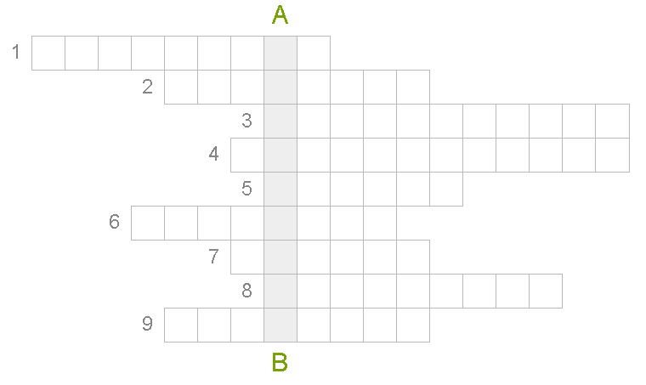

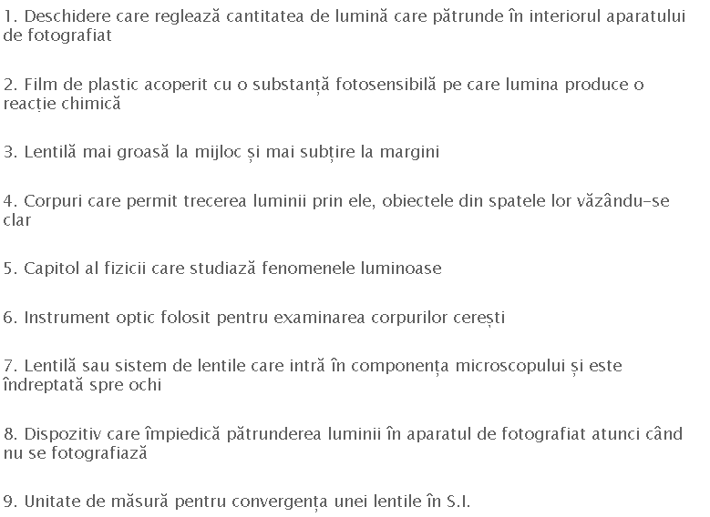

Rezolvând corect rebusul, pe verticala AB veți descopeti denumirea unui instrument optic folosit pentru examinarea detaliilor obiectelor cu dimensiuni foarte mici

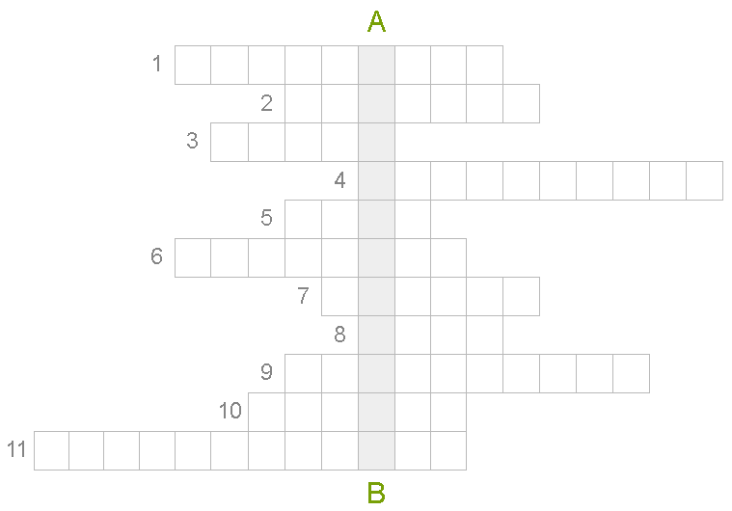
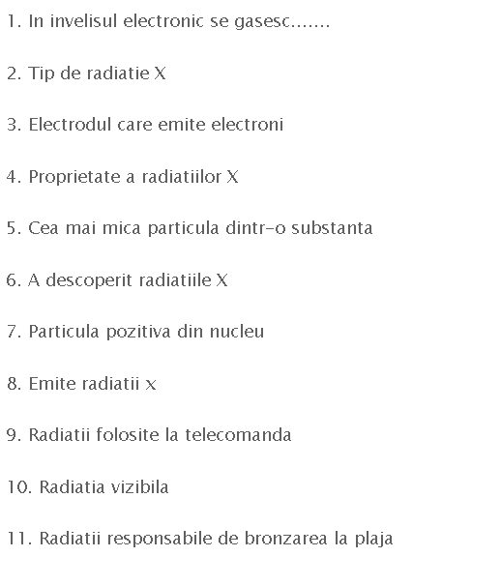
Rezolvand corect rebusul pe verticala AB veti descoperi o aplicatie a radiatiilor X in medicina.

